中国铁矿石价格指数（CIOPI）

中国钢铁工业协会 2017年4月27日印发

一、进口铁矿石价格（OPI）
4月27日，直接进口铁矿石62%品位干基粉矿到岸价格为66.28美元/吨（即1.0690美元/吨度），环比每吨上升0.66美元，升幅为1.01%；当月平均价格为69.40美元/吨。
4月27日，现货贸易进口铁矿石62%品位干基粉矿人民币含税价格为552.15元/吨，环比每吨上升4.49元，升幅为0.82%，当月平均价格为583.26元/吨。
4月27日，直接进口铁矿石58%品位干基粉矿到岸价格为55.80美元/吨（即0.9621美元/吨度），环比每吨上升0.97美元，升幅为1.77%；当月平均价格为58.55美元/吨。
4月27日，现货贸易进口铁矿石58%品位干基粉矿人民币含税价格为442.42元/吨，环比每吨上升3.48元，升幅为0.79%，当月平均价格为475.48元/吨。
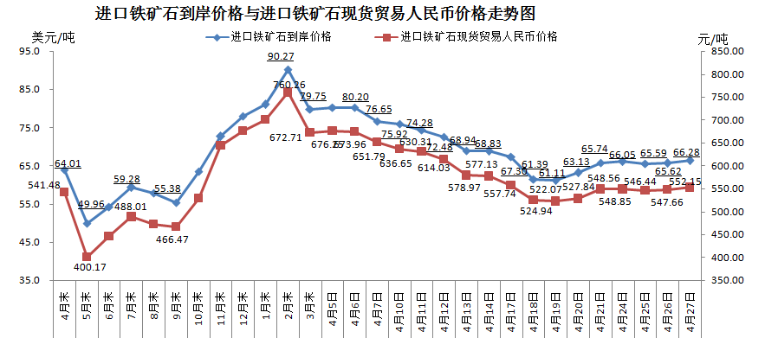
二、国产铁矿石价格
4月27日，国产铁矿石62%品位干基铁精矿含税价格为558.35元/吨，环比每吨下降0.74元，降幅为0.13%；比进口铁矿石高6.20元/吨，升幅为1.12%；当月平均价格为609.37元/吨，比进口铁矿石高26.11元/吨，升幅为4.48%。
4月27日，国产铁矿石65%品位干基铁精矿含税价格为621.78元/吨，环比每吨下降0.79元，降幅为0.13%；当月平均价格为669.81元/吨。
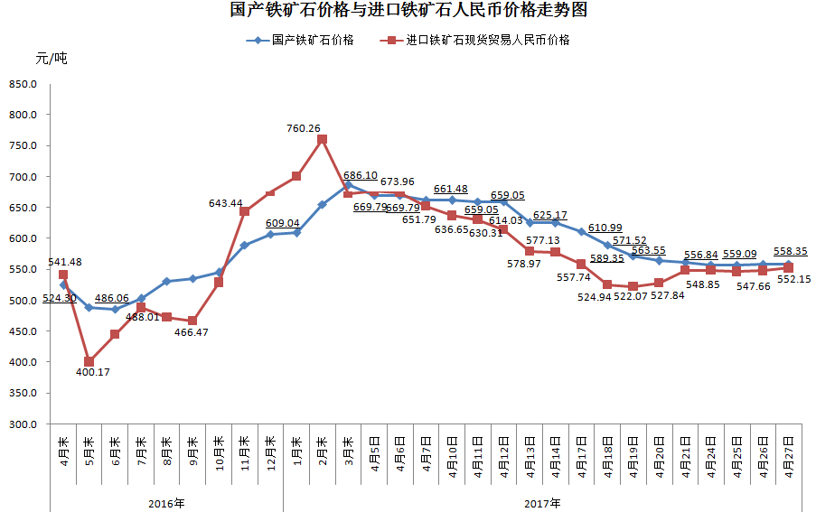
三、中国铁矿石价格指数（CIOPI）
4月27日，中国铁矿石价格指数（CIOPI）240.89点，环比上升2.01点，升幅为0.84%。其中：国产铁矿石价格指数为216.09点，环比下降0.28点，降幅为0.13%；进口铁矿石价格指数为245.39点，环比上升2.44点，升幅为1.01%。
